**Font:** El Punt Avui **Plana:** 48 **Data:** 08/07/16

## LAURA BORRÀS PARLA A SANT GREGORI SOBRE LA VIGÈNCIA DELS CLÀSSICS EN L’ERA DIGITAL

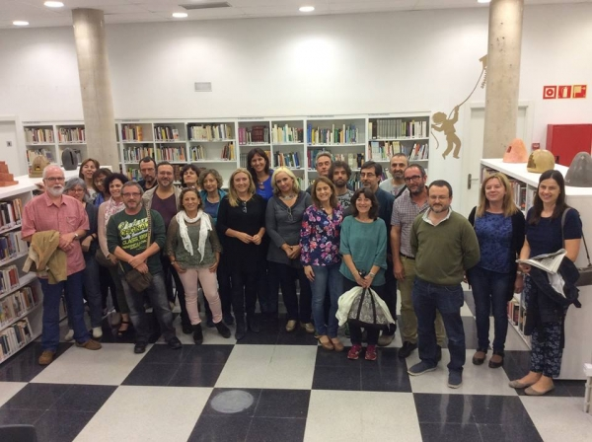

Laura Borràs, directora de la Institució de les lletres catalanes va fer una xerrada el divendres 2 d’octubre a la biblioteca Miquel Martí i Pol per inaugurar el club de lectura del curs 2015-2016. Laura Borràs va parlar sobre la vigència dels clàssics en l’era digital. Amb la sala d’actes plena, la directora de la ILC va parlar de la necessitat que tenen les humanitats d’adaptar-se als canvis i als nous formats per poder sobreviure. Des de la perspectiva que el llibre és un artefacte tecnològic, Borràs va assegurar que la societat sempre ha estat reticent a la innovació i “ara també ho som davant els nous suports de lectura electrònics”, va dir. “Però això està canviant amb els nadius digitals”, va afegir, referint-se als nous lectors que conviuen amb normalitat amb aquests dispositius digitals. Laura Borràs va fer un repàs a la història de la literatura i el cinema per il·lustrar que les noves tecnologies sempre han estat mal vistes i va recordar l’escena de “Sunset Bulevard” en què una solemne Norma Desmond afirma que no necessitem les paraules si tenim les cares, en el moment en què el naixement del cinema sonor condemnava a l’oblit un munt d’actrius i actors fins llavors venerats. Laura Borràs va parlar de l’arranjament musical que va fer Jarbas Agnelli fent una relectura d’un grup d’ocells posats en els cables elèctrics com si fossin notes musicals escrites en un pentagrama. Va parlar de Baudelaire. T.S. Eliot, dels booktubers com a nous prescriptors literaris a la xarxa i va acabar la seva intervenció amb les paraules del poeta “tot està per fer i tot és possible”.